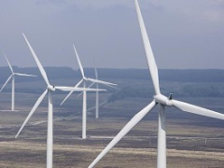 | INŽENJERSKI MATERIJALI  Rezultati ispita

Ispit održan 31.10.2025. su položili sledeći studenti:
R.br. | Br. Indeksa | Prezime | Ime | 1 Deo | 2 Deo | 3 Deo | 4 Deo
1. | GT 15\2024 | Popović | Ema |  | 11.4 |  | 14.6
2. | GT 28/2023 | Mališić | Bojana |  | 14.0

*U ovom roku nema usmenog dela ispita.*
Predmet su položili sledeći studenti:
R. br. | Br. indeksa | Prezime | Ime | Ukupno bodova | Zaključna ocena
1. | GT 15\2024 | Popović | Ema | 67 | 7
2. | GT 28/2023 | Mališić | Bojana | 71 | 8

Uvid u radove biće održan u utorak 05.11.2025. u kancelariji MI14A u 12:00h

U Novom Sadu 03.11.2025. god.
Predmetni nastavnik
Prof. dr Dragan Rajnović

